平面直角坐标系（基础）知识讲解
撰稿：孙景艳 责编：吴婷婷
【学习目标】
1.理解平面直角坐标系概念，能正确画出平面直角坐标系.
2.能在平面直角坐标系中,根据坐标确定点,以及由点求出坐标，掌握点的坐标的特征.
3.由数轴到平面直角坐标系,渗透类比的数学思想.
【要点梳理】
要点一、有序数对
定义：把有顺序的两个数a与b组成的数对，叫做有序数对，记作(a，b)．
要点诠释：
有序，即两个数的位置不能随意交换，(a，b)与(b，a)顺序不同，含义就不同，如电影院的座位是6排7号，可以写成(6，7)的形式，而(7，6)则表示7排6号．
要点二、平面直角坐标系与点的坐标的概念
1. 平面直角坐标系
在平面内画两条互相垂直、原点重合的数轴就组成平面直角坐标系.水平的数轴称为x轴或横轴，习惯上取向右为正方向；竖直的数轴称为y轴或纵轴，取向上方向为正方向，两坐标轴的交点为平面直角坐标系的原点(如图1).
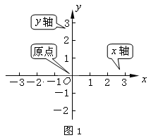
要点诠释：平面直角坐标系是由两条互相垂直且有公共原点的数轴组成的.
2. 点的坐标
平面内任意一点P，过点P分别向x轴、y轴作垂线，垂足在x轴、y轴上对应的数a，b分别叫做点P的横坐标、纵坐标，有序数对（a,b）叫做点P的坐标，记作:P(a,b)，如图2.
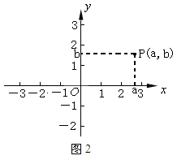
要点诠释：
（1）表示点的坐标时，约定横坐标写在前，纵坐标写在后，中间用“，”隔开．
（2）点P(a，b)中，|a|表示点到y轴的距离；|b|表示点到x轴的距离.
(3) 对于坐标平面内任意一点都有唯一的一对有序数对(x，y)和它对应,反过来对于任意一对有序数对，在坐标平面内都有唯一的一点与它对应，也就是说，坐标平面内的点与有序数对是一一对应的．
要点三、坐标平面
1. 象限
建立了平面直角坐标系以后，坐标平面就被两条坐标轴分成如图所示的Ⅰ、Ⅱ、Ⅲ、Ⅳ四个部分，分别叫做第一象限、第二象限、第三象限和第四象限，如下图．
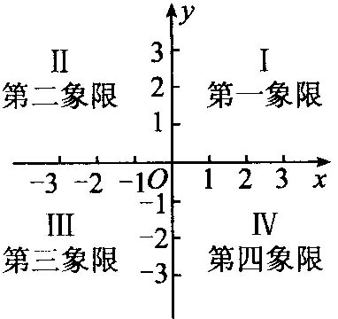
要点诠释：
（1）坐标轴x轴与y轴上的点(包括原点)不属于任何象限．
（2）按方位来说：第一象限在坐标平面的右上方，第二象限在左上方，第三象限在左下方，第四象限在右下方.
2. 坐标平面的结构
坐标平面内的点可以划分为六个区域：x轴，y轴、第一象限、第二象限、第三象限、第四象限. 这六个区域中，除了x轴与y轴有一个公共点（原点）外，其他区域之间均没有公共点.
要点四、点坐标的特征
1.各个象限内和坐标轴上点的坐标符号规律
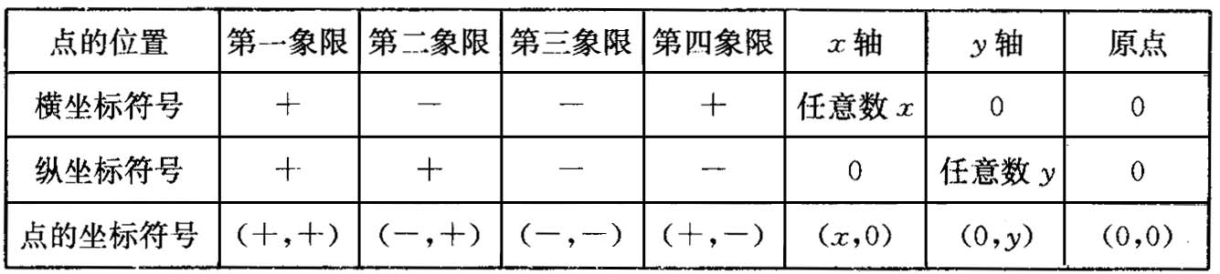
要点诠释：
（1）对于坐标平面内任意一个点，不在这四个象限内，就在坐标轴上.
（2）坐标轴上点的坐标特征：x轴上的点的纵坐标为0；y轴上的点的横坐标为0．
（3）根据点的坐标的符号情况可以判断点在坐标平面上的大概位置；反之，根据点在坐标平面上的位置也可以判断点的坐标的符号情况．
2.平行于或垂直于坐标轴的直线上的点
平行于x轴的直线上的点的纵坐标相同，因此经过点A(a,b)且平行于x轴（或垂直于y轴）的直线可以表示为直线y＝b；
平行于y轴的直线上的点的横坐标相同，因此经过点A(a,b)且平行于y轴（或垂直于x轴）的直线可以表示为直线x＝a.
【典型例题】

类型一、有序数对
1．如果将一张“13排10号”的电影票简记为（13,10），那么（10,13）表示的电影票是 排 号.
【思路点拨】在平面上，一个数据不能确定平面上点的位置．需用有序数对来表示平面内点的位置．
【答案】10,13.
【解析】由条件可知：前面的数表示排数，后面的数表示号数.
【总结升华】在表示时，先要“约定”顺序，一旦顺序“约定”，两个数的位置就不能随意交换，(a，b)与(b，a)顺序不同，含义就不同．
举一反三：
【变式】某地10:00时气温是6℃，表示为(10，6)，那么(3，-7)表示________．

【答案】3:00时该地气温是零下7℃．

类型二、平面直角坐标系与点的坐标的概念
2.如图，写出点A、B、C、D各点的坐标.
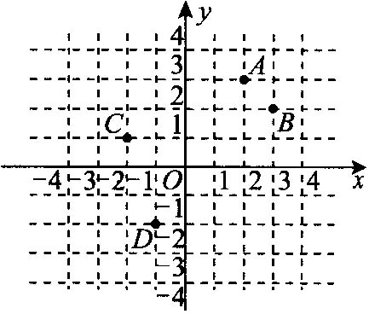
【思路点拨】要确定点的坐标，要先确定点所在的象限，再看点到坐标轴的距离．
【答案与解析】
解：由点A向x轴作垂线，得A点的横坐标是2，再由点A向y轴作垂线，得A点的纵坐标是3，则点A的坐标是(2，3)，同理可得点B、C、D的坐标．
所以，各点的坐标：A(2，3)，B(3，2)，C(-2，1)，D(-1，-2)．
【总结升华】平面直角坐标系内任意一点到x轴的距离是这点纵坐标的绝对值，到y轴的距离是这点横坐标的绝对值．
举一反三：
【变式】在平面直角坐标系中，如果点A既在x轴的上方，又在y轴的左边，且距离x轴，y轴分别为5个单位长度和4个单位长度，那么点A的坐标为( ).
A．(5，-4) B．(4，-5) C．(-5，4) D．(-4，5)
【答案】D.
3.在平面直角坐标系中，描出下列各点A(4，3)，B(-2，3)，C(-4，1)，D(2，-2)．
【答案与解析】
解：因为点A的坐标是(4，3)，所以先在x轴上找到坐标是4的点M，再在y轴上找到坐标是3的点N．然后由点M作x轴的垂线，由点N作y轴的垂线，过两条垂线的交点就是点A，同理可描出点B、C、D．所以，点A、B、C、D在直角坐标系的位置如图所示．
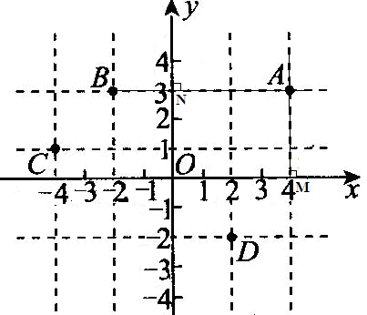
【总结升华】对于坐标平面内任意一点,都有唯一的一对有序数对和它对应；对于任意一对有序数对，在坐标平面内都有唯一的一点与它对应，也就是说，坐标平面内的点与有序实数对是一一对应的．
举一反三：
【变式】在平面直角坐标系中，O为坐标原点，已知：A（3，2），B（5，0），则△AOB的面积为 ．
【答案】5.

类型三、坐标平面及点的特征
4.指出下列各点所在的象限或坐标轴．
A(4，5)、B(-2，3)、C(-4，-1)、D(2.5，-2)、E(0，-4) 、F(3，0)、G(0，0).
【思路点拨】先判断所求点的横纵坐标的符号，进而判断所在象限．
【答案与解析】
解：点A在第一象限，点B在第二象限，点C在第三象限，点D在第四象限，点E在y轴上，点F在x轴上，点G在原点上．
【总结升华】本题主要考查点的坐标的性质，解决本题的关键是记住平面直角坐标系中各个象限内点的符号，但注意坐标轴上的点不属于任何象限，原点既在x轴上，又在y轴上．
举一反三：
【变式1】点A(3，n)在第四象限，到x轴的距离为4．则点A的坐标为________．
【答案】 (3，-4)．

【高清课堂：第一讲 平面直角坐标系1 369934 练习3 】
【变式2】若点P (a ,b)在第二象限，则：
（1）点P1（a ,-b)在第 象限；
（2）点P2（-a ,b)在第 象限；
（3）点P3（-a ,-b)在第 象限；
（4）点P4（ b ,a )在第 象限.
【答案】（1）三；（2）一；（3）四；（4）四.
5.已知点A(-3，2)与点B(x，y)在同一条平行于y轴的直线上，且点B到x轴的距离等于3，求点B的坐标．
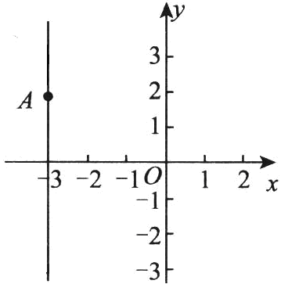
【思路点拨】由“点A(-3，2)与点B(x，y)在同一条平行于y轴的直线上”可得点B的横坐标；由“点B到x轴的距离等于3”可得B的纵坐标为3或﹣3，即可确定B的坐标．
【答案与解析】
解：如图，
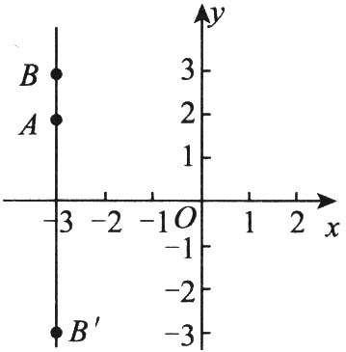

∵ 点B与点A在同一条平行于y轴的直线上，
∴ 点B与点A的横坐标相同，
∴ x＝-3．
∵ 点B到x轴的距离为3，
∴ y＝3或y＝-3．
∴ 点B的坐标是(-3，3)或(-3，-3)．
【总结升华】在点B的横坐标为-3的条件下，点B到x轴的距离等于3，则点B可能在第二象限，也可能在第三象限，所以要分类讨论，防止漏解．
举一反三：
【变式1】经过点P（0,1）且垂直于x轴的直线可以表示为直线 .
【答案】x＝0.

【高清课堂：第一讲 平面直角坐标系1 369934 练习4（5）】
【变式2】在直角坐标系中，点P(x,y)在第二象限且P到x轴，y轴的距离分别为2，5，则P的坐标是_________；若去掉点P在第二象限这个条件，那么P的坐标是________.
【答案】（-5,2）；（5，2），（-5,2），（5，-2），（-5，-2）.

